Кросс Татарстана – 2019
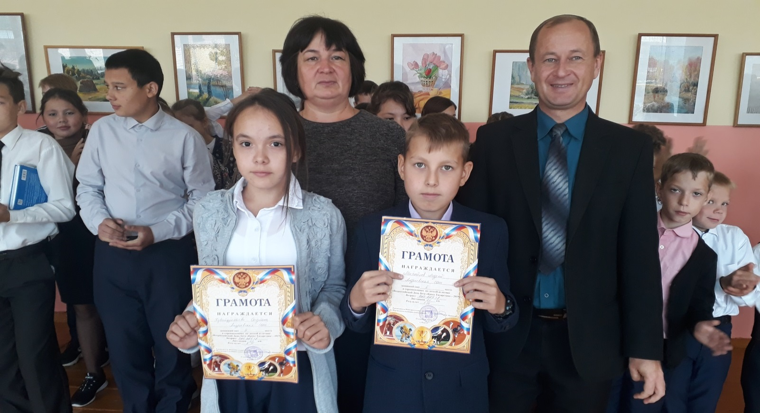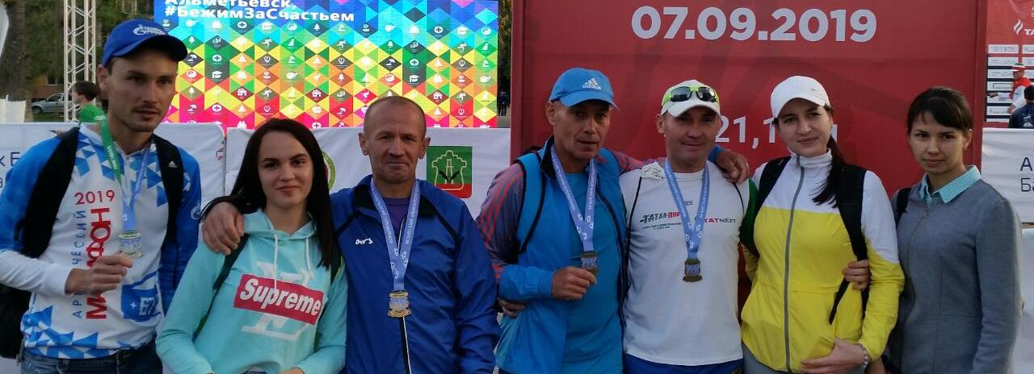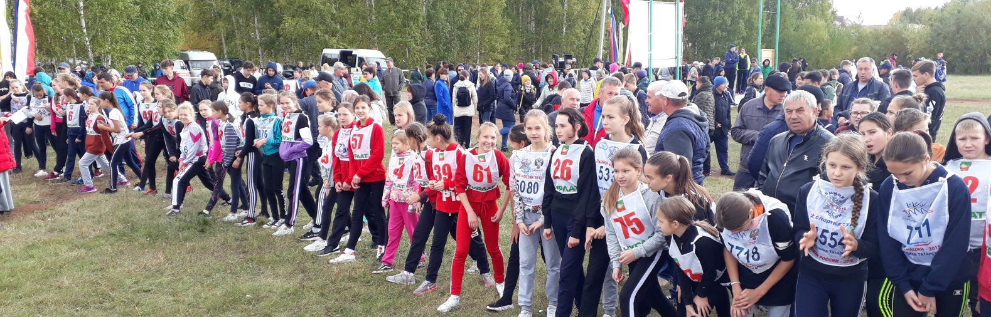

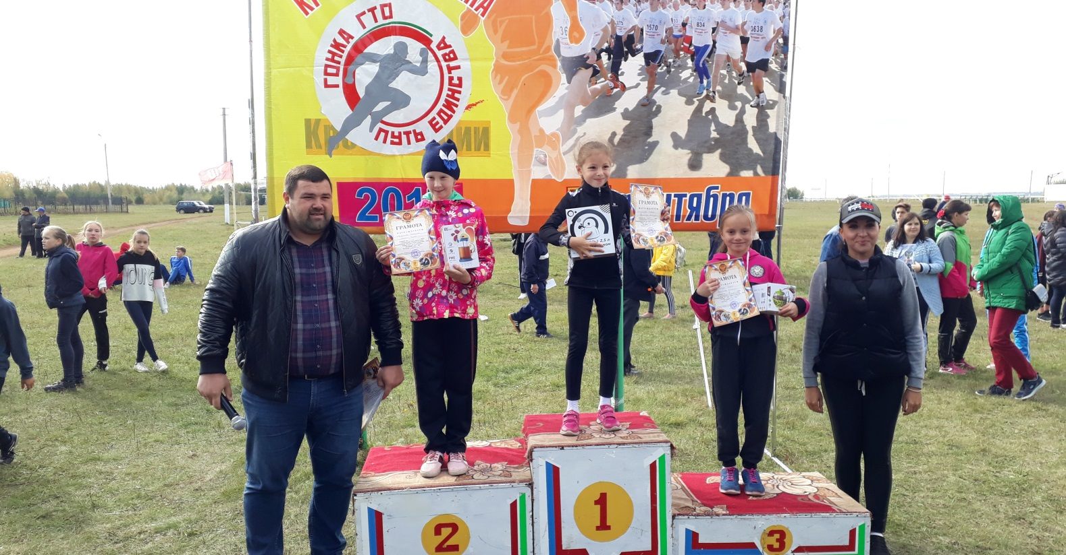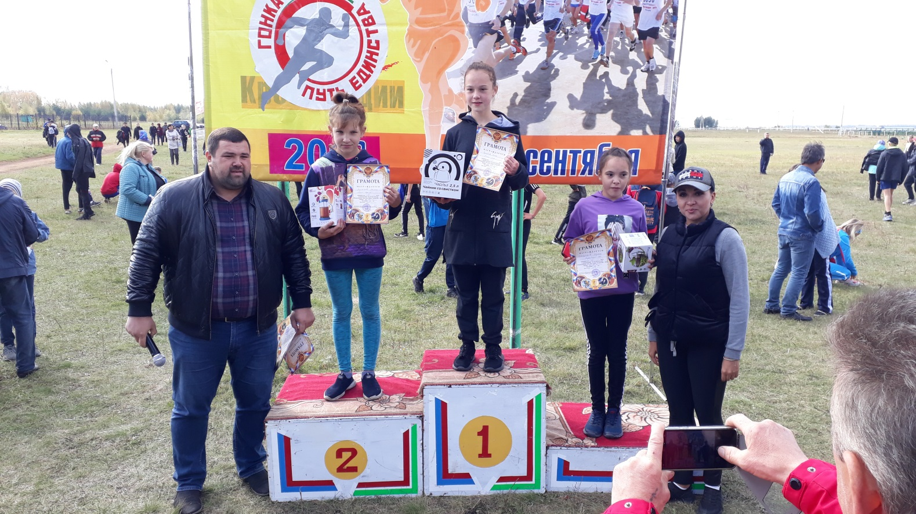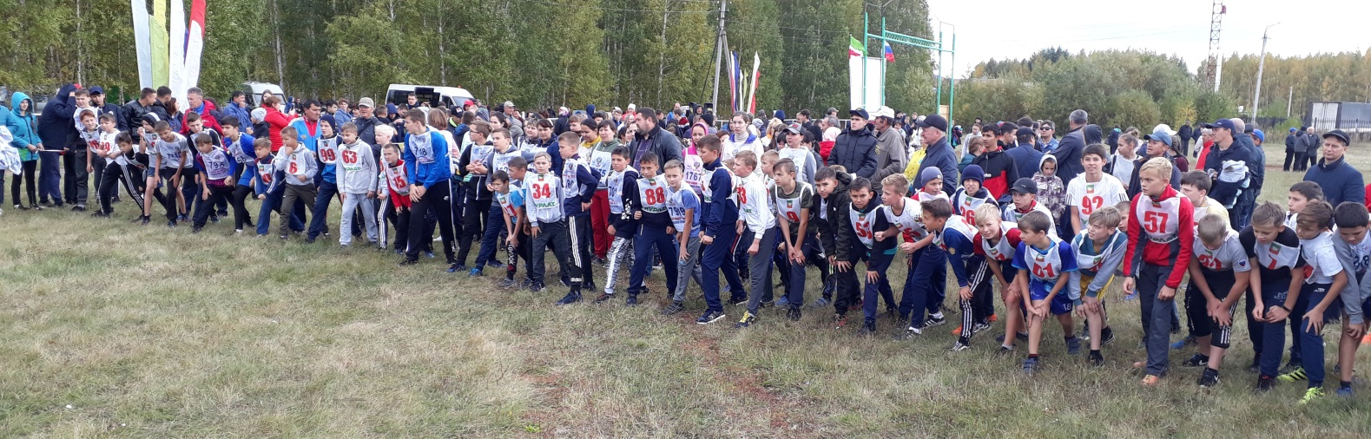

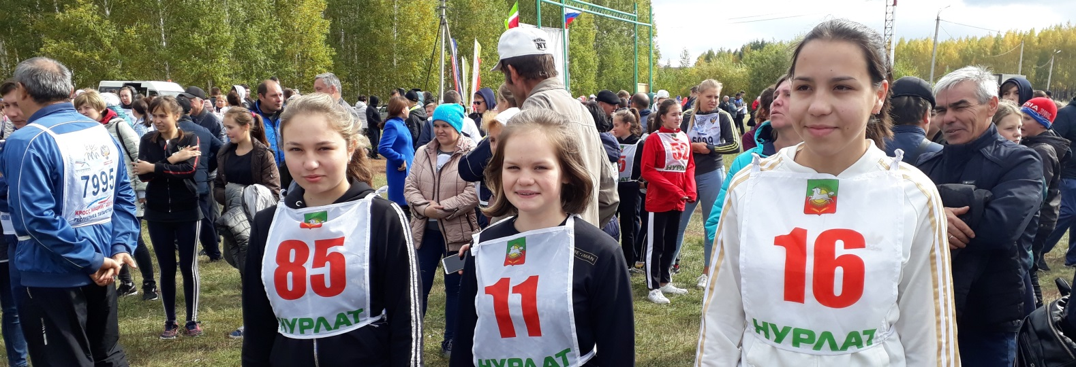
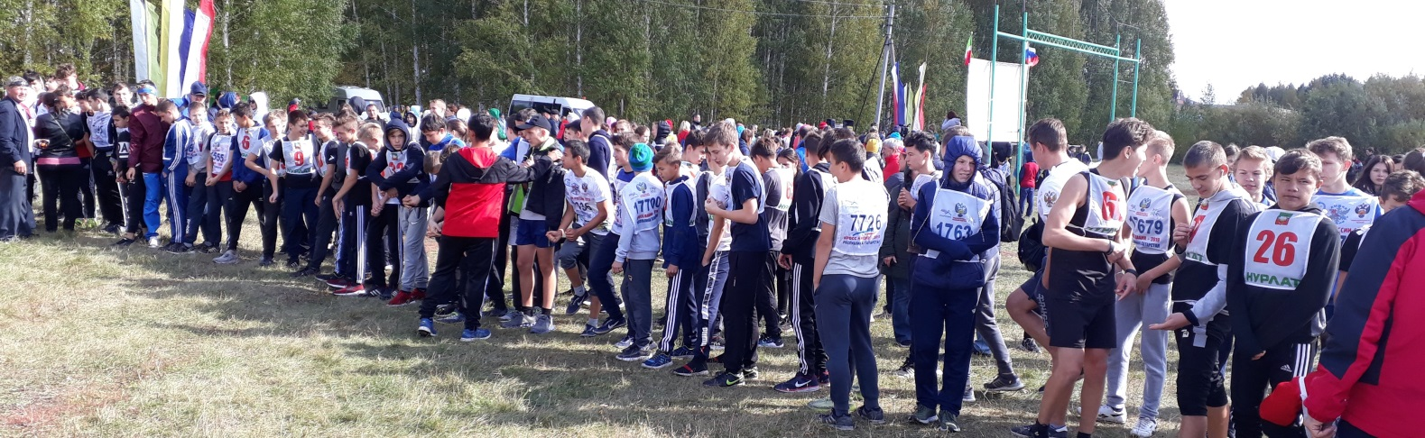
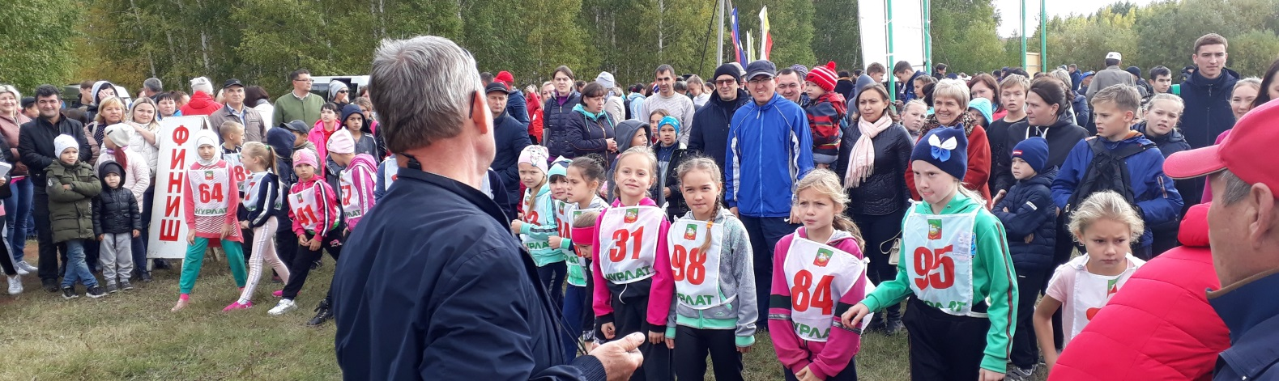
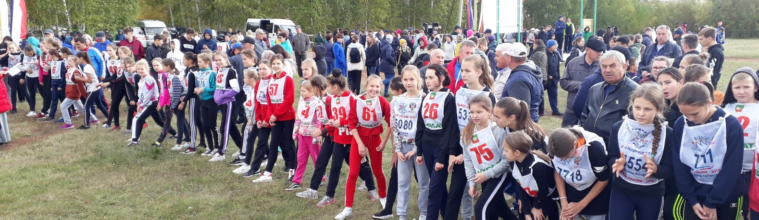

На финишной прямой самая юная
участница «Кросс Татарстана-2018»

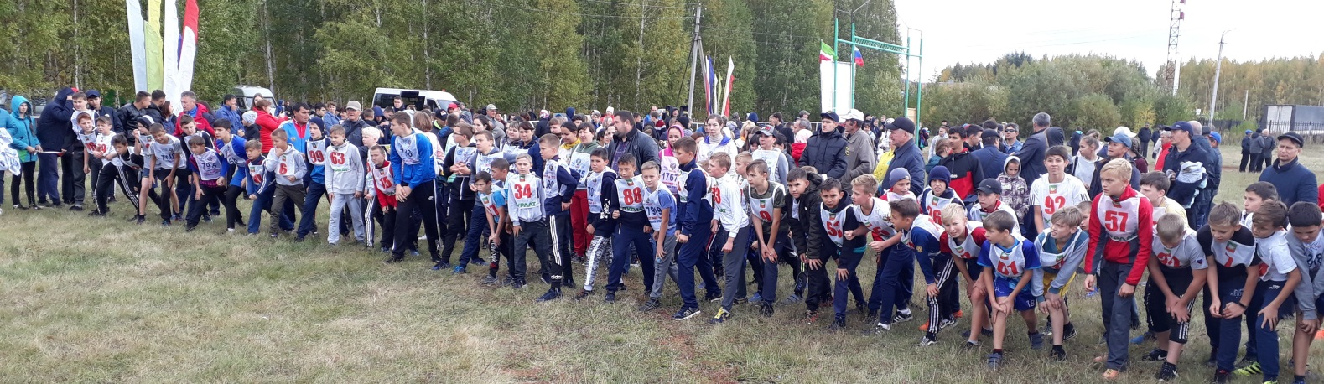

ют здоровый образ жизни ! «Крос Татарстана-2018» объединил на старте 3000 любителей спорта Нурлатскогоона !

